Чемпионат пензенской области
Областные соревнования «Спорт для всех»
1-2 февраля 2020 г.
ТЕХНИЧЕСКАЯ ИНФОРМАЦИЯ
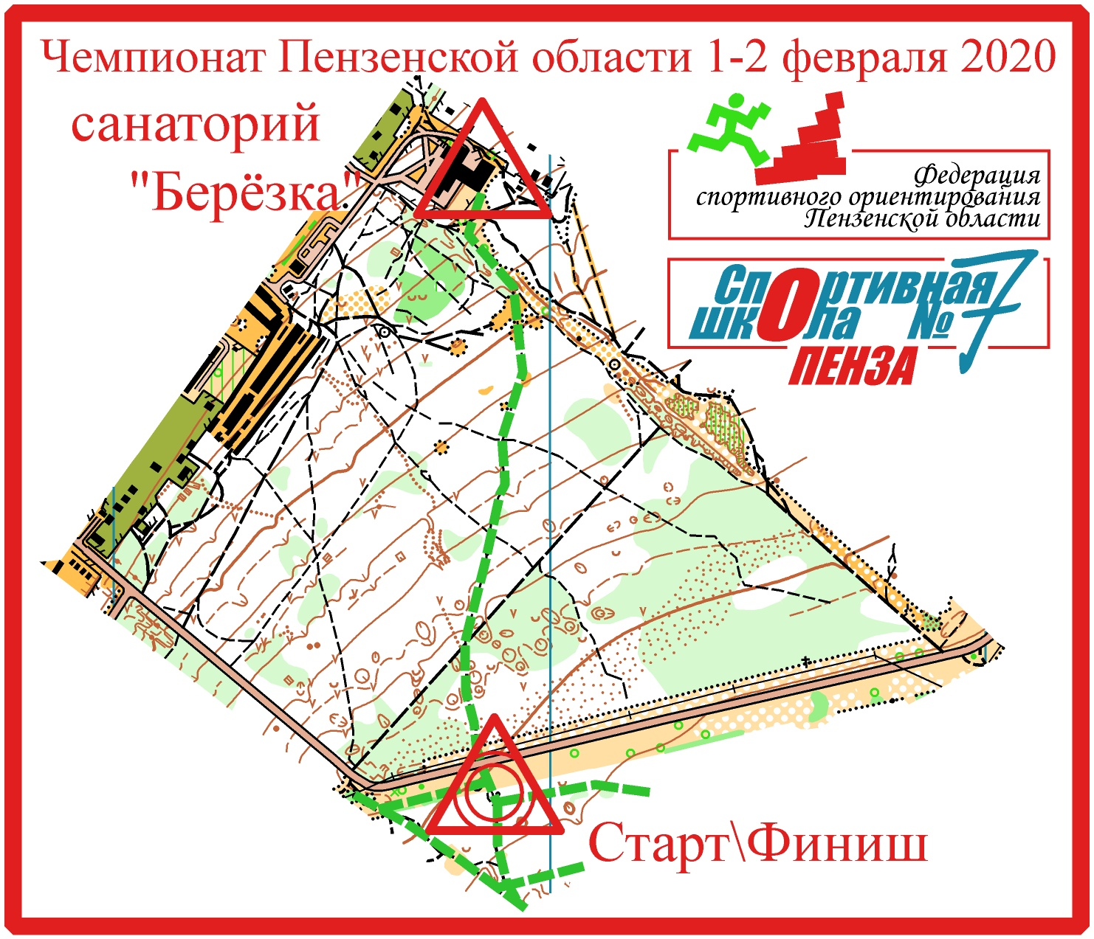
Местность и карта
Ахуны, район родника. Место старта смотрите на схеме
М 1: 7500 Н 5 м Формат – А4 герметизирована.
Размещение участников
в помещении санатория «Берёзка» (пр-д Грибоедова 2Г)
Подробности и правила появятся позже
От санатория до места старта 700 метров
согласно схемы и используя маркировку
Участники
К соревнованиям допускаются участники по группам :
МЖ 10 – 2010 г.р. и младше
МЖ 12 – 2008-2009 г.р.
МЖ 14 – 2006-2007 г.р.
МЖ 17 – 2003-2005 г.р.
МЖ Е – 2002 г.р. и старше
Спортсмены 2003-2005 г.р., имеющие 1 спортивный разряд, могут быть допущены к участию в группу МЖ Е.
МЖ 55 – 1965 г.р. и старше
В эту группу вне конкурса могут заявиться все желающие.
Программа 1 февраля до 10 30 перезаявки
11 00 открытие соревнований в санатории «Берёзка»!
11 30 начало старта на дистанции Лыжная гонка – классика
2 февраля 11 00 начало старта на дистанции Лыжная гонка – лонг
Контрольное время 1 день - 2 часа. 2 день 2,5 часа
Система отметки электронная SportIdent
Нумерация КП на картах 1-31, 2-32…и т.д.
Порядок старта Старт раздельный, стартовый интервал 1 мин.
Заявки на сайте ОРГЕО до 20:00 30 января 2020 г.
Для спортсменов необходима медицинская заявка
Награждение Чемпионат - Медалями и грамотами Министерства физической культуры и спорта Пензенской области. Соревнования «Спорт для всех» - грамотами ФСО Пензенской области.
Параметры дистанций:
 | 1 день | 2 день
М10, Ж10 | 2,1 км 5 КП | 1,6 км 4 КП
М12, Ж12 | 2,9 км 6 КП | 2,5 км 7 КП
Ж14,Ж17,Ж55 | 3,3 км 6 КП | 3,2 км 6 КП
М14,М17,М55 | 4, 1 км 8 КП | 4,6 км 9 КП
ЖЕ | 4,8 км 10 КП | 1 круг 5,6 км 9 КП
ЖЕ | 4,8 км 10 КП | 2 круг 2,7 км 6 КП
МЕ | 6,9 км 16 КП | 1 круг 7,2 км 9 КП
МЕ | 6,9 км 16 КП | 2 круг 5,6 км 11 КП
Во 2 день у групп МЖ Е 2 круга. Участник получает на старте сразу 2 карты «Лицо к спине». После последнего КП первого круга самостоятельно меняет карту и движется по маркировке на тот же пункт «К» и далее на второй круг.
→ → →⇨→

